**TAM DATABASE: PLATAFORMA PARA EL ALMACENAMIENTO DE DATOS ASOCIADOS A MUESTRAS BIOLÓGICAS DE MALARIA AVIAR TROPICAL**

**SPRINT 1**

**Diana Lorena Gil-Vargas**

**Erasmo Andrés Martínez**

**Luis Antonio Ruiz**

**Luis Ricardo Ortega**

**C4-G16 Grupo 6**

**Universidad Autónoma de Bucaramanga**

**Misión TIC 2022**

**Tabla de contenido**

1. Metodología SCRUM 3

2. Selección del proyecto. 3

3. Product Backlog 7

4. Enlace al tablero JIRA……...………………………………………………………...11

5. Actas de reuniones 12

6. Enlace al repositorio Github 15

7. Enlace al drive compartido…………………………………………………………...15

8.Mockups………………………………………………………………………………...16

9.Bibliografia……………………………………………………………………………...20

1. **METODOLOGIA SCRUM**

- Product owner: Diana Gil

- Scrum master: Ricardo Ortega

- Scrum team: Erasmo Martínez, Luis Ruiz

1. **TAM DATABASE: PLATAFORMA PARA EL ALMACENAMIENTO DE DATOS ASOCIADOS A MUESTRAS BIOLÓGICAS DE MALARIA AVIAR TROPICAL**
   1. **DESCRIPCIÓN DEL PROYECTO**

Actualmente, se ha observado un incremento exponencial en el reporte de nuevos datos relacionados a estudios de malaria en aves, dado el interés de los investigadores por la comprensión de patrones de diversidad de malaria en aves sobre todo en áreas Neotropicales. Esto ha generado la disponibilidad de datos biológicos masivos acerca de este tema, en donde algunos investigadores han trabajado en una propuesta WEB para el almacenamiento y disponibilidad de estos datos, pero para el manejo de esta plataforma se necesitan conocimientos en el manejo de base de datos y un buen almacenamiento en el equipo para la descarga de datos, haciendo que la plataforma no sea fácil de usar y confusa, con algunos errores y mucha información faltante.

Dado lo anterior, es importante continuar aunando esfuerzos por la realización, desarrollo y programación de una aplicación WEB disponible para toda la comunidad científica e investigadora interesada en datos biológicos relacionados con muestras de malaria en aves en donde sea fácil navegar, almacenar, consultar, filtrar y en lo posible que ofrezca al usuario un informe de los datos disponibles en la base de datos almacenada.

* 1. **JUSTIFICACIÓN**

A partir del año 2000 con el reporte del primer protocolo para la secuenciación del gen mitocondrial *Citocromo b* de parásitos maláricos en aves por Bensh y colaboradores (Bensch et al. 2000), ha aumentado el estudio y el interés de los investigadores por el análisis de los efectos de la malaria y su influencia a nivel de conservación poblacional en sus hospederos, generando con esto una gran cantidad de datos disponibles en la literatura científica y en una iniciativa (Bensch, Hellgren, y Pérez-Tris 2009), la cual resulta no ser muy amigable con el usuario dado que la información está contenida en diferentes tablas y en algunos casos se encuentran incongruencias entre los reportes en la base de datos WEB y la información contenida en las publicaciones.

En los últimos años los investigadores se han interesado en análisis no solo genéticos sino también biogeográficos de estos hemoparásitos sobre todo en el Neotrópico (Gil-Vargas y Sedano-Cruz 2019), ya que dado a su variabilidad topográfica y ecosistémica se observan algunos patrones de distribución y riqueza de estos parásitos relacionados con los patrones de distribución hospedera. Lo anterior continúa generando datos masivos genéticos, taxonómicos y geográficos para la comprensión de los patrones de transmisión y distribución de la malaria en aves, dado lo anterior es de suma importancia el desarrollo de una aplicación WEB que sea eficiente y amigable con los usuarios para la compilación, unificación y consulta de datos disponibles, esta plataforma también incorporará una interfaz para el sistema Administrador el cual podrá ver, administrar o eliminar usuarios y registros en la tabla de datos biológicos.

* 1. **OBJETIVOS**
     1. **Objetivo general**

Desarrollar una aplicación WEB disponible al público científico e investigador para el manejo de datos biológicos asociados con malaria en aves. En el cual se podrán ingresar, almacenar y consultar los registros de datos biológicos de interés, facilitando la compilación y unificación de la información en una base de datos.

* + 1. **Objetivos específicos**
* Analizar los requerimientos necesarios de las actividades administrativas y de los usuarios para la creación, disponibilidad y usabilidad de la plataforma con datos biológicos de muestras de malaria aviar.
* Realizar análisis de casos de uso y modelo entidad-relación (modelado unificado UML).
* Diseñar formularios HTML (WEB) para la obtención de datos de los usuarios, almacenamiento de la información y reporte de informes para consulta, para lo cual se definirán también los campos que se tendrán en consideración para los registros de la base de datos biológica.
* Realizar la programación de módulos para el registro, inicio de sesión, ingreso de datos, informes para los usuarios, así como la eliminación de usuarios y registros de la tabla del administrador por medio de herramientas de desarrollo para WEB.
* Crear un diseño que sea amigable con el usuario y teniendo en cuenta las reglas de usabilidad WEB.
  1. **ALCANCE**

El proyecto terminaría con la entrega de la aplicación WEB con los siguientes módulos:

**Módulo Administrador:**

* Podrá ver, administrar o eliminar usuarios
* Podrá eliminar contenido o registros en la tabla de datos biológicos.

**Modulo usuario:**

* Permitirá a los investigadores registrarse e iniciar sesión en la plataforma para ingresar datos biológicos.

**Módulo Consulta:**

* Permitirá la consulta y filtrado de datos e informes sobre los registros de malaria en aves.

**Módulo de informes:**

* Permitirá la creación de informes de acuerdo a la base de datos consultada por el usuario.
* Permitirá la descarga de información de interés por el usuario.

**3. PRODUCT BACKLOG**

|  |  |  |
| --- | --- | --- |
| **ID** | **PRIORIDAD** | **DESCRIPCION** |
| 01 | Media | Diagrama de clases |
| 02 | Alta | Diseño de la base de datos |
| 03 | Alta | Registro de usuarios |
| 04 | Alta | Inicio y cierre de sesión usuarios |
| 05 | Media | Inicio y cierre de sesión administrador |
| 06 | Muy alta | Ingreso de datos biológicos |
| 07 | Baja | Edición de datos biológicos |
| 08 | Media | Eliminar datos biológicos |
| 09 | Media | Actualizar usuario |
| 10 | Baja | Eliminar usuario |
| 11 | Alta | Consulta y filtrado de información |
| 12 | Muy alta | Validación de formularios |
| 13 | Alta | Reportes e informes generados |
| 14 | Alta | Descarga de información |
| 15 | Muy alta | CRUD Api Rest |

**3.1 DEFINICIÓN DE REQUERIMIENTOS FUNCIONALES Y NO FUNCIONALES**

* + 1. **Requerimientos Funcionales:**

|  |  |
| --- | --- |
| Código del Requerimiento | RF01 |
| Nombre | **Registro usuario** |
| Propósito | Crear nuevo usuario para registro de datos biológicos. |
| Descripción | En la página inicial (index), el usuario debe ingresar a la creación de la cuenta para diligenciar el formulario y tener sus datos al momento de registrar los datos biológicos. |
| Entrada | Formulario de registro diligenciado con datos del usuario |
| Salida | Redirección a al Formulario de Autenticación de Usuarios |
| Prioridad | Alta. |

| Código del Requerimiento | RF02 |
| --- | --- |
| Nombre | **Autenticación de Usuarios** |
| Propósito | Inicio de sesión usuarios registrados en la plataforma. |
| Descripción | Para el ingreso de datos biológicos el sistema solo permitirá que usuarios registrados almacenen sus datos. |
| Entrada | Formulario de Inicio de Sesión con correo y contraseña. |
| Salida | Redirección al Formulario de Ingreso de datos biológicos. |
| Prioridad | Alta |

|  |  |
| --- | --- |
| Código del Requerimiento | RF03 |
| Nombre | **Gestión de Datos Biológicos** |
| Propósito | Ingresar datos biológicos en la plataforma. |
| Descripción | Permitir el ingreso de datos según los campos asignados en la plataforma. |
| Entrada | * Formulario para ingreso de datos biológicos. * Seleccionar finalizar ingreso de datos. |
| Salida | Confirmación de ingreso de datos exitoso. |
| Prioridad | Alta. |

|  |  |
| --- | --- |
| Código del Requerimiento | RF04 |
| Nombre | **Gestión de contenido** |
| Propósito | Administrar la información de los usuarios y la base de datos biológica. |
| Descripción | Permitir la gestión de los usuarios y datos al administrador. |
| Entrada | * El administrador podrá ver, administrar o eliminar usuarios. * El administrador podrá eliminar datos en la tabla de datos biológicos. |
| Salida | Confirmación de usuario o datos gestionados. |
| Prioridad | Alta. |

| Código del Requerimiento | RF05 |
| --- | --- |
| Nombre | **Consulta de informes** |
| Propósito | Permitir al usuario informarse acerca de la información disponible en la base de datos. |
| Descripción | El usuario (no necesariamente debe estar registrado) podrá visualizar un informe acerca de la información de interés consultada en la base de datos biológica. |
| Entrada | Formulario Informe base de datos biológico. |
| Salida | Visualización de informe. |
| Prioridad | Alta. |

* + 1. **Requerimientos No Funcionales:**

|  |  |
| --- | --- |
| Código del Requerimiento | RNF01 |
| Nombre | **Apariencia WEB** |
| Descripción | La plataforma debe tener un logo, un color armonioso y la interfaz debe ser de fácil uso para el usuario. |
| Prioridad | Alta |

|  |  |
| --- | --- |
| Código del Requerimiento | RNF02 |
| Nombre | **Confidencialidad** |
| Descripción | La información sobre datos personales de los usuarios solo se usará con fines administrativos de la plataforma. |
| Prioridad | Alta |

**4. TABLERO JIRA**

Enlace al tablero JIRA para el proyecto TAM Database:

<https://programmingteam.atlassian.net/jira/software/projects/TD/boards/4/roadmap?shared=&atlOrigin=eyJpIjoiYTk1NWM4YTM4YzgzNDU3M2E3MjBjZTFmNmUzMGU0MGMiLCJwIjoiaiJ9>

**5. ACTAS DE REUNIONES SCRUM**

|  |  |  |
| --- | --- | --- |
| **ACTA No. 001** | | |
| **NOMBRE DEL COMITÉ O DE LA REUNIÓN:** SPRINT PLANNING | | |
| **CIUDAD Y FECHA:** COLOMBIA 27/10/2021 | **HORA INICIO:** 19:30 | **HORA FIN:** 20:00 |
| **LUGAR:**  Teams | | |
| **TEMA (S):**   1. Sprint 1 | | |
| **OBJETIVO(S) DE LA REUNIÓN:**   * Planear y asignar tareas del Sprint 1 | | |
| **DESARROLLO DE LA REUNIÓN** | | |
| 1. Ver los requerimientos del Sprint 1 2. Asignar responsabilidades del Sprint a los integrantes del grupo | | |
|  | | |
| **COMPROMISOS** | | |
| **ACTIVIDAD** | **RESPONSABLE** | **FECHA** |
| Crear y organizar el tablero en JIRA | Diana Gil | 28/10/2021 |
| Crear mockup de iniciar sesión | Luis Ruiz | 28/10/2021 |
| Crear mockup de consulta de datos | Erasmo Martínez | 28/10/2021 |
| Crear mockup de ingreso de datos y contacto | Ricardo Ortega | 28/10/2021 |

|  |  |  |
| --- | --- | --- |
| **ACTA No. 002** | | |
| **NOMBRE DEL COMITÉ O DE LA REUNIÓN:** SPRINT DAILY | | |
| **CIUDAD Y FECHA:** COLOMBIA 28/10/2021 | **HORA INICIO:** 19:00 | **HORA FIN:** 19:15 |
| **LUGAR:**  Teams | | |
| **TEMA (S):**   1. Ver avances del Sprint 1 de cada integrante del grupo | | |
| **OBJETIVO(S) DE LA REUNIÓN:**   * Exponer los avances, dificultades y acciones del Sprint de cada integrante del grupo | | |
| **DESARROLLO DE LA REUNIÓN** | | |
| 1. Avances de las tareas asignadas de Ricardo Ortega  2. Avances de las tareas asignadas de Diana Gil | | |
|  | | |
| **COMPROMISOS** | | |
| **ACTIVIDAD** | **RESPONSABLE** | **FECHA** |
| Crear mockup de iniciar sesión | Luis Ruiz | 29/10/2021 |
| Crear mockup de consulta de datos | Erasmo Martínez | 29/10/2021 |
| Organiza el entregable del Sprint 1 | Ricardo Ortega | 29/10/2021 |

|  |  |  |
| --- | --- | --- |
| **ACTA No. 003** | | |
| **NOMBRE DEL COMITÉ O DE LA REUNIÓN:** SPRINT DAILY | | |
| **CIUDAD Y FECHA:** COLOMBIA 29/10/2021 | **HORA INICIO:** 19:00 | **HORA FIN:** 19:15 |
| **LUGAR:**  Teams | | |
| **TEMA (S):**   1. Ver avances del Sprint 1 de cada integrante del grupo | | |
| **OBJETIVO(S) DE LA REUNIÓN:**   * Exponer los avances, dificultades y acciones del Sprint de cada integrante del grupo | | |
| **DESARROLLO DE LA REUNIÓN** | | |
| 1. Se habló de las tareas que se han completado y las que faltan por hacer  2. Se comprometieron los integrantes que hacen falta por entregar sus compromisos | | |
|  | | |
| **COMPROMISOS** | | |
| **ACTIVIDAD** | **RESPONSABLE** | **FECHA** |
| Crear mockup de iniciar sesión | Luis Ruiz | 30/10/2021 |
| Crear mockup de consulta de datos | Erasmo Martínez | 30/10/2021 |
| Organiza el entregable del Sprint 1 | Ricardo Ortega | 30/10/2021 |

|  |  |  |
| --- | --- | --- |
| **ACTA No. 004** | | |
| **NOMBRE DEL COMITÉ O DE LA REUNIÓN:** SPRINT DAILY | | |
| **CIUDAD Y FECHA:** COLOMBIA 30/10/2021 | **HORA INICIO:** 19:00 | **HORA FIN:** 19:15 |
| **LUGAR:**  Whatsapp | | |
| **TEMA (S):**   1. Ver avances del Sprint 1 de cada integrante del grupo | | |
| **OBJETIVO(S) DE LA REUNIÓN:**   * Exponer los avances, dificultades y acciones del Sprint de cada integrante del grupo | | |
| **DESARROLLO DE LA REUNIÓN** | | |
| 1. Se vieron los avances de Erasmo Martínez 2. Se vieron los avances de Luis Ruiz | | |
|  | | |
| **COMPROMISOS** | | |
| **ACTIVIDAD** | **RESPONSABLE** | **FECHA** |
| Organiza el entregable del Sprint 1 | Ricardo Ortega | 31/10/2021 |

**6. REPOSITORIO GITHUB**

Enlace al repositorio GitHub del proyecto TAM Database:

<https://github.com/tattortega/TAM-Database.git>

**7. DRIVE COMPARTIDO**

Enlace al drive compartido del proyecto TAM Database:

<https://1drv.ms/u/s!AmQXtg84uzvjzFAYdfYgFdyx778r?e=EiIjFe>

**8. MOCKUPS**

**8.1 INICIAR SESION**

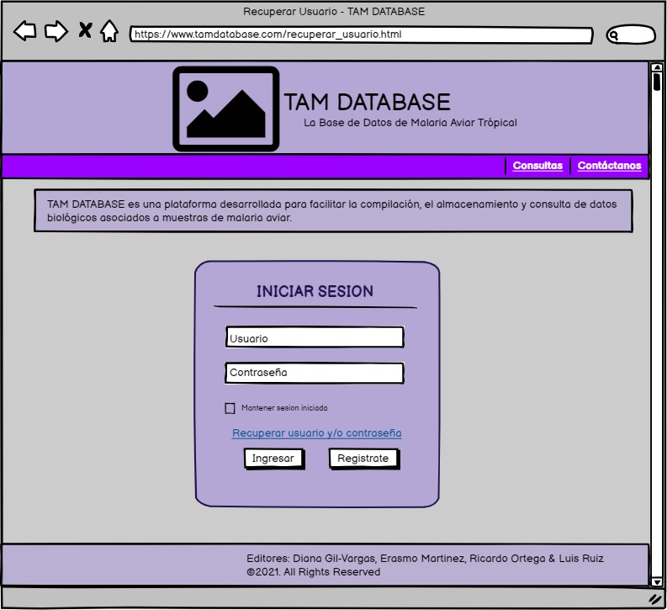

**8.2 INGRESO DE DATOS**

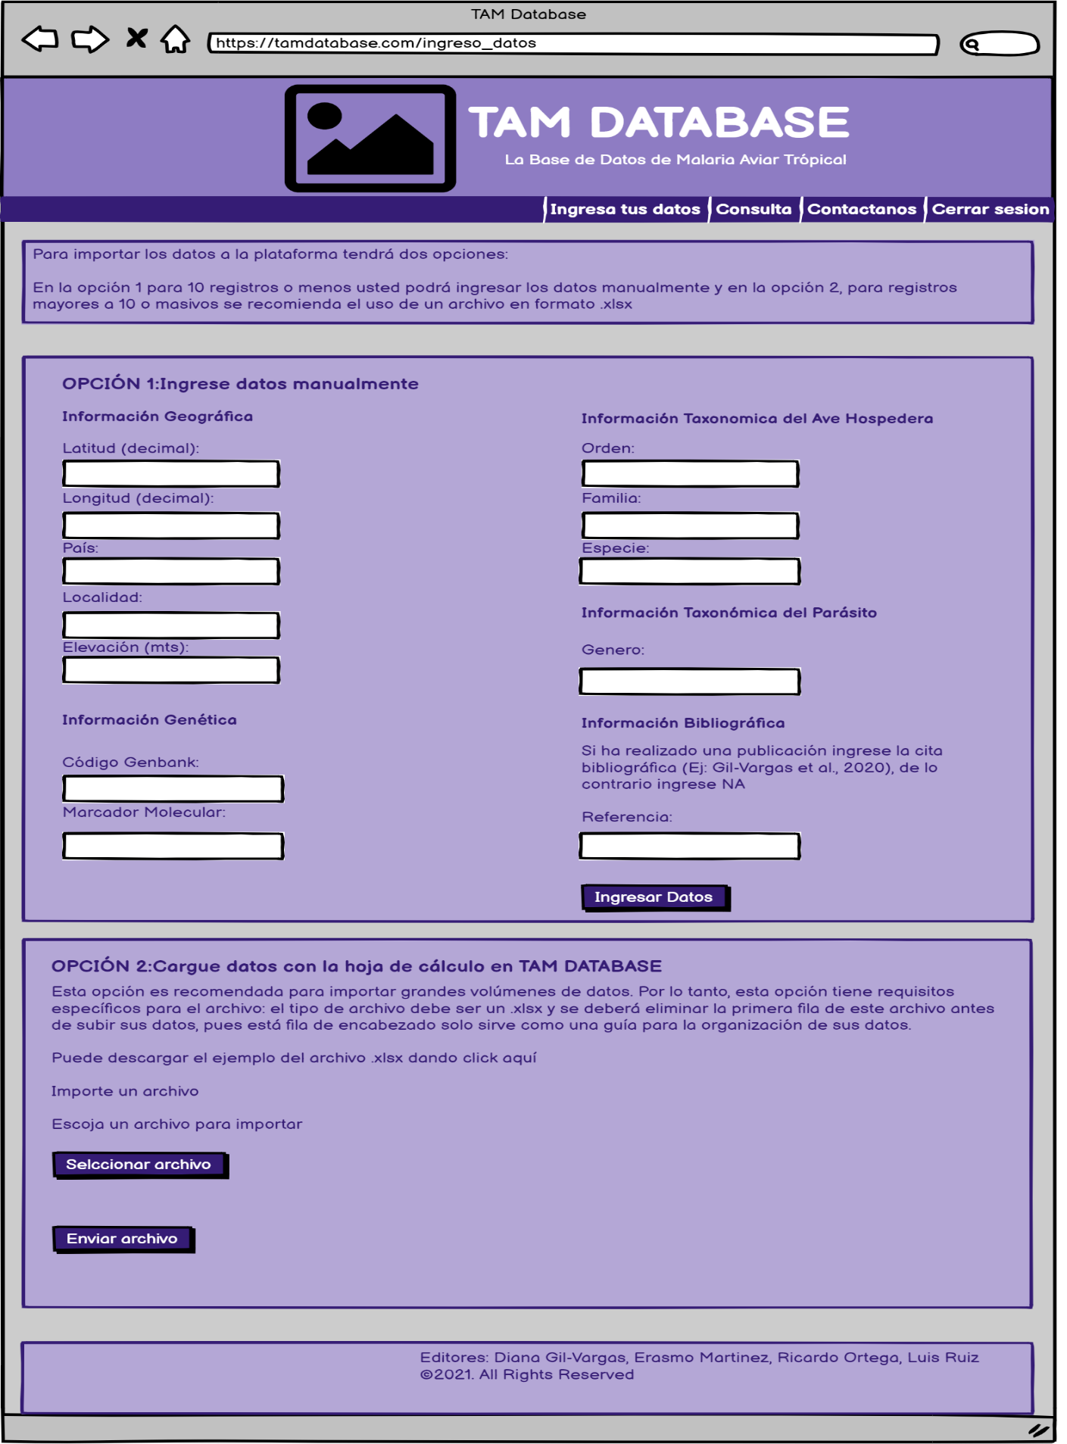

**8.3 CONSULTA DE DATOS**

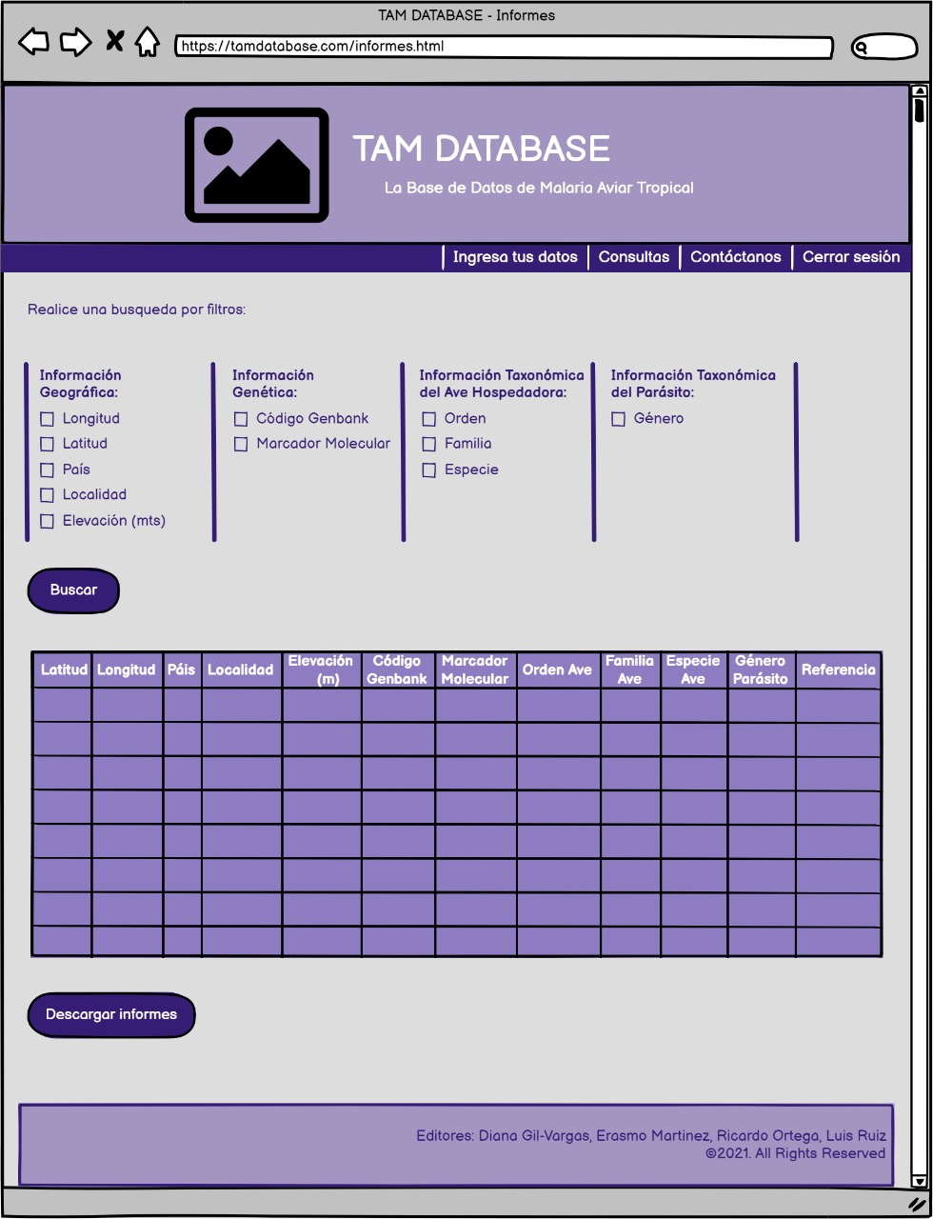

**8.4 CONTACTO**

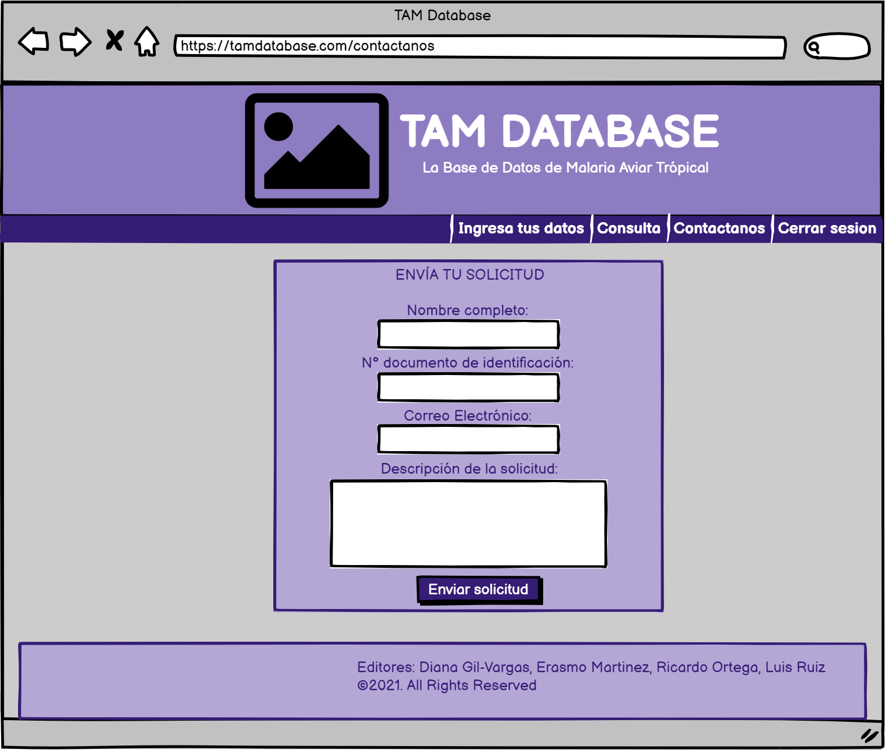

**9. BIBLIOGRAFÍA**

Bensch, Staffan et al. 2000. “Host specificity in avian blood parasites : a study of Plasmodium and Haemoproteus mitochondrial DNA amplified from birds”. *Proceedings of the Royal Society* 267(February): 1583-1589.

Bensch, Staffan, Olof Hellgren, y Javier Pérez-Tris. 2009. “MalAvi: A public database of malaria parasites and related haemosporidians in avian hosts based on mitochondrial cytochrome b lineages”. *Molecular Ecology Resources* 9(5): 1353–58.

Gil-Vargas, Diana, y Raul Sedano-Cruz. 2019. “Genetic variation of avian malaria in the tropical Andes: a relationship with the spatial distribution of hosts”. *Malaria Journal* 18(1): 1–9. https://doi.org/10.1186/s12936-019-2699-9.